Examen HAVO
2021

tijdvak 3
donderdag 8 juli
13.30 – 16.30 uur

wiskunde B

 | Transistors en opslagcapaciteit

In een smartphone zit een processor. Zo’n
processor bestaat meestal uit veel uiterst
kleine transistors. Het aantal transistors in
een processor is in de loop van de jaren
enorm toegenomen.

Een producent van smartphones bracht in
september 2013 een telefoon op de markt
met een processor die 1 miljard transistors
bevatte. Diezelfde producent heeft elk
opvolgend jaar, steeds in september, een
nieuwe telefoon uitgebracht. In 2018 bracht deze producent een telefoon uit met een processor die 6,9 miljard transistors bevatte. Neem aan dat het aantal transistors in een processor in de tussentijd exponentieel groeide en dat deze groei zich in de jaren daarna voortzette. Je kunt dan voor de telefoon die de producent in 2021 uitbrengt, berekenen hoe groot het aantal transistors is dat de processor van die telefoon zal bevatten.
3p | 1 | Bereken dit aantal in miljarden. Geef je eindantwoord als geheel getal.
 |  | Op 1 januari 1992 was de prijs per miljoen transistors 222 dollar. Vanaf dat moment nam de prijs per miljoen transistors af met 32% per jaar. Er komt een moment dat de prijs per miljoen transistors voor het eerst minder is dan 0,1 dollarcent, dus minder dan 0,001 dollar.
4p | 2 | Bereken in welk jaar dat het geval is.
Als je een computerbestand opslaat, dan komt zo’n bestand bijvoorbeeld op een harde schijf (harddisk) terecht. De opslagcapaciteit van een harde schijf is het aantal GB (gigabyte) dat op die schijf kan worden opgeslagen.
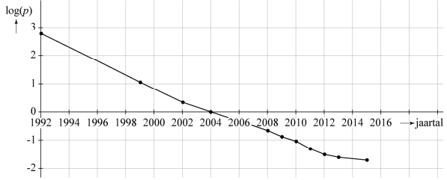
Op basis van de opslagcapaciteit van een harde schijf en de prijs van de schijf kun je berekenen wat de prijs per GB is. Deze prijs per GB is in de afgelopen jaren enorm gedaald. In de figuur is deze prijsdaling te zien. Op de verticale as is $\log{(p)}$ uitgezet. Hierin is $p$ de prijs per GB in dollars.

In het jaar 2004 was het heel gebruikelijk om te werken met een harde schijf van 250 GB. In 2013 waren harde schijven van 2 TB (terabyte) gebruikelijk.
Er geldt: $1$ TB $= 1000$ GB.
Met deze gegevens kun je berekenen hoeveel procent goedkoper een harde schijf van 2 TB uit 2013 was dan een harde schijf van 250 GB uit 2004.
4p | 3 | Bereken dit percentage. Geef je eindantwoord als geheel getal.

 | Hetzelfde snijpunt met de $y$-as
De functies $f$ en $g$ worden gegeven door:
$f\left(x\right)=x^{3}-x^{2}-7x-29$
$g\left(x\right)=(x^{2}+x-2)(x-3)$
De grafieken van $f$ en $g$ snijden elkaar in twee punten. Dit zijn de punten $A$ en $B$.
De lijn door $A$ en $B$ snijdt de $y$-as in het punt $S$.
Het snijpunt van de grafiek van $g$ met de $y$-as is het punt $T$.
7p | 4 | Bewijs dat $S$ en $T$ dezelfde $y$-coördinaat hebben.

 | Twee transformaties
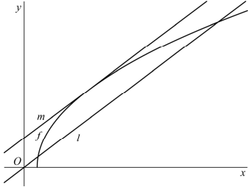
De functie f wordt gegeven door figuur 1
$f\left(x\right)=2\sqrt{3x-4}$.
De lijn $l$ heeft vergelijking $y=\frac{3}{4}x$.

Lijn $l$ wordt $c$ eenheden omhoog geschoven.
Hierdoor ontstaat de lijn $m$ die en raaklijn is
aan de grafiek van $f$. Zie figuur 1.
8p | 5 | Bereken exact met behulp van differentiëren  de waarde van $c$.
Lijn $l$ heeft twee punten gemeenschappelijk figuur 2
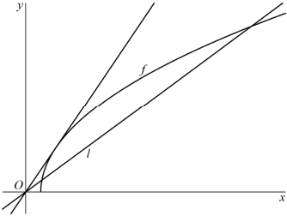
met de grafiek van f.
Door lijn $l$ te vermenigvuldigen ten opzichte
van de $x$-as met factor p ontstaat een nieuwe
lijn. Er is één waarde van p met $p>0$
waarvoor die nieuwe lijn precies één punt
gemeenschappelijk heeft met de grafiek van $f$.
Deze situatie is weergegeven in figuur 2.
6p | 6 | Bereken exact deze waarde van $p$.

 | Bouwkraan
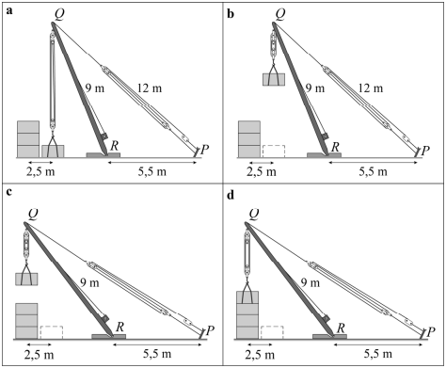
In de zesde eeuw voor figuur 1
Christus vonden de Grieken
de bouwkraan uit, waarmee
je zware voorwerpen kunt
optakelen.
In de figuren 1a tot en met 1d
zie je dat een blok wordt
opgetakeld en 2,5 meter
verderop op een stapel
blokken wordt neergelaten.

De kraan bestaat uit:
- een paal $RQ$ van 9 meter,
die kan scharnieren om $R$;
- een kabel $PQ$ met een
lengte die aangepast kan
worden;
- een kabel recht omlaag
vanuit $Q$ met een lengte die
aangepast kan worden.

Verder geldt:
- de afstand tussen $P$ en $R$ is 5,5 meter;
- het te verplaatsen blok hangt aan de kabel ergens onder $Q$.

De verplaatsing gaat als volgt:
- Het blok in figuur 1a takelt men omhoog door de kabel onder $Q$ korter te maken. Hierdoor ontstaat de situatie van figuur 1b.
- Vervolgens maakt men kabel $PQ$ langer, waardoor paal $RQ$ linksom scharniert en het blok naar links beweegt. Zo ontstaat de situatie van figuur 1c.
- Ten slotte laat men het blok recht omlaag zakken door de kabel onder $Q$ weer langer te maken. Zo ontstaat de situatie van figuur 1d.

figuur 2 beginsituatie
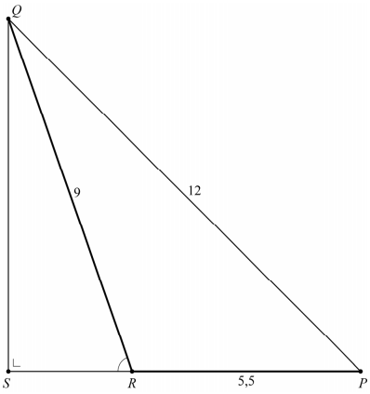
In figuur 2 zie je de situatie van de figuren 1a
en 1b schematisch weergegeven. Het punt op
de grond recht onder punt $Q$, noemen we $S$.
Ergens op lijnstuk $QS$ bevindt zich het midden
van het blok.

Als de bouwkraan zich in de situatie van de
figuren 1a en 1b bevindt, is de lengte van $PQ$
gelijk aan 12 meter. $∠SRQ$ is dan afgerond 71
graden. Deze hoek kan nauwkeuriger berekend
worden.
4p | 7 | Bereken algebraïsch $∠SRQ$ in graden.  Geef je eindantwoord in één decimaal.

Zoals in figuur 1 is te zien, moet het blok 2,5 meter naar links worden verplaatst. Kabel $PQ$ moet dus zo veel langer worden dat de afstand tussen $R$ en $S$ met 2,5 meter toeneemt.
Figuur 2, de beginsituatie, staat ook op de uitwerkbijlage.
4p | 8 | Bereken algebraïsch de lengte van kabel $PQ$ in de situatie van de figuren 1c en 1d. Geef je eindantwoord in meters in één decimaal. Je kunt hierbij de figuur op de uitwerkbijlage gebruiken.

 | Prooidieren en roofdieren
Er bestaan wiskundige modellen die het verband aangeven tussen aantallen prooidieren en roofdieren. Deze modellen worden prooi-roofdiermodellen genoemd.

Als er in een gebied veel prooidieren zijn, dan zal na verloop van tijd het aantal roofdieren in dat gebied sterk toenemen, omdat die zich voldoende kunnen voeden met de prooidieren. Door die toename van het aantal roofdieren zal het aantal prooidieren teruglopen. Hierdoor kunnen de roofdieren minder voedsel vinden en zullen zij in aantal afnemen. Als gevolg daarvan zal het aantal prooidieren weer toenemen. En daarmee begint deze cyclus weer opnieuw. In figuur 1 wordt een model van zo’n cyclus weergegeven.

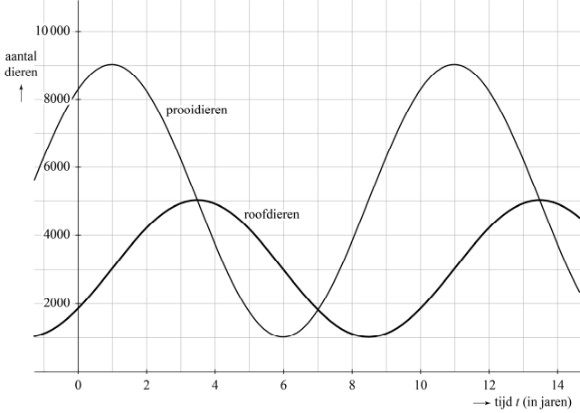
figuur 1

De grafieken van het aantal roofdieren en het aantal prooidieren zijn in dit model sinusoïden.
4p | 9 | Stel op algebraïsche wijze een functievoorschrift voor $r$ op waarmee je het aantal roofdieren $r$ in figuur 1 kunt berekenen als functie van de tijd $t$ in jaren.

In de rest van deze opgave gaan we uit van een ander prooi-roofdiermodel:
$p\left(t\right)=4800+3400∙\sin{(\frac{1}{4}π(t-3))}$
$r\left(t\right)=2500+1300∙\cos{(\frac{1}{4}π(t+1))}$
Hierin is $p$ het aantal prooidieren, $r$ het aantal roofdieren en $t$ de tijd in jaren. In figuur 2 zijn de grafieken van $p$ en $r$ geschetst.

figuur 2
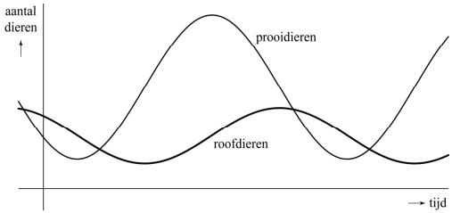
In elke periode is er één moment waarop de groeisnelheid van het aantal prooidieren maximaal is. In het bijbehorende punt op de grafiek is de helling dus maximaal.
3p | 10 | Bereken deze maximale groeisnelheid. Geef je eindantwoord in gehele honderdtallen prooidieren per jaar.
 |  | Iemand zegt: “Op de momenten dat er 4300 prooidieren zijn, zijn er … roofdieren of … roofdieren.”
4p | 11 | Bereken welke twee getallen op de plaats van de puntjes moeten staan, zodat de uitspraak juist is. Geef deze getallen in gehele honderdtallen.

 | Raaklijn aan cirkel
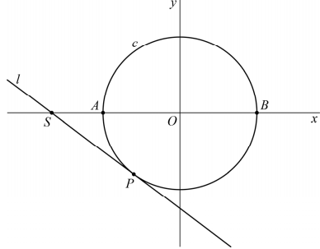
De cirkel $c$ heeft vergelijking figuur 1
$x^{2}+y^{2}=25$.
Het middelpunt van $c$ is $O$. Het punt
$P(-3, -4)$ ligt op $c$. De lijn $l$ is de
raaklijn aan de cirkel in $P$. Lijn $l$ snijdt
de $x$-as in het punt $S$. Cirkel $c$ snijdt de
$x$-as in de punten $A$ en $B$. Zie figuur 1.

Een vergelijking van $l$ is $y=-\frac{3}{4}x-6\frac{1}{4}$.
3p | 12 | Bewijs dat $y=-\frac{3}{4}x-6\frac{1}{4}$ inderdaad een  vergelijking van $l$ is.
 |  | Er geldt $AS∙BS=PS^{2}$.
5p | 13 | Bewijs dat voor de situatie van figuur 1 inderdaad geldt $AS∙BS=PS^{2}$.

De gelijkheid $AS∙BS=PS^{2}$ geldt algemener, figuur 2
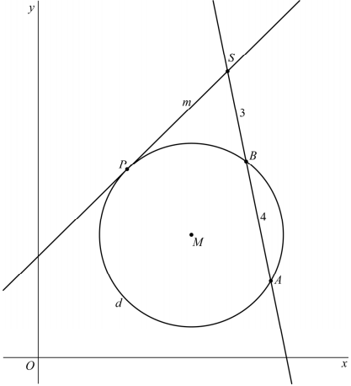
namelijk voor elke situatie waarin geldt:
- $A$, $B$ en $P$ zijn drie willekeurige punten op
een cirkel;
- het punt $S$ is het snijpunt van de lijn door
$A$ en $B$ met de raaklijn aan de cirkel in $P$.

In figuur 2 is de cirkel $d$ met middelpunt $M(5, 4)$
en straal 3 weergegeven. De punten $A$, $B$ en $P$
zijn drie punten op de cirkel.
De lijn $m$ is de raaklijn aan de cirkel in $P$. Het
punt $S$ is het snijpunt van lijn $m$ en de lijn door
$A$ en $B$. Verder is gegeven dat $AB=4$ en
$BS=3$. Figuur 2 staat ook op de uitwerkbijlage.
4p | 14 | Bereken exact de afstand tussen punt $S$ en  cirkel $d$. Je kunt hierbij de figuur op de  uitwerkbijlage gebruiken.

 | Logaritmen en snijpunten
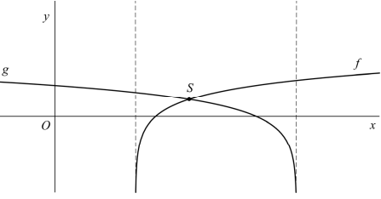
De functies $f$ en $g$ worden gegeven figuur 1
door
$$f\left(x\right)=\log\left(2x-4\right)$$
$$g\left(x\right)=\log\left(6-x\right)$$

Beide grafieken hebben een
verticale asymptoot. Het punt $S$ is
het snijpunt van de grafieken van
$f$ en $g$. Zie figuur 1.
De afstand van $S$ tot de asymptoot
van de grafiek van $g$ is groter dan
de afstand van $S$ tot de asymptoot
van de grafiek van $f$. figuur 2
5p | 15 | Bereken exact hoeveel keer zo groot.
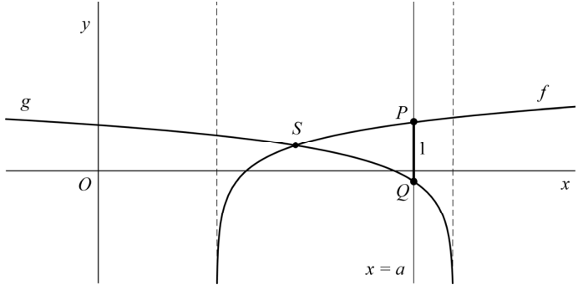
De lijn met vergelijking $x=a$ ligt
rechts van $S$ en snijdt de grafieken
van $f$ en $g$ in de punten $P$ en $Q$.
De waarde van $a$ is zo gekozen
dat de lengte van lijnstuk $PQ$ gelijk
is aan 1. Zie figuur 2.
5p | 16 | Bereken exact de waarde van $a$.

 | Maximale richtingscoëfficiënt
Op het domein $\left\langle 0\right., \left.→\right\rangle$ wordt de functie $f$ gegeven door:
$f\left(x\right)=3-\frac{1}{x^{2}}-x$
Het punt $P$ ligt op de grafiek van $f$. De $x$-coördinaat van $P$ is $p$. De $y$-coördinaat van $P$ is dus $f(p)$. De lijn $l$ gaat door de oorsprong $O$ en door $P$. De richtingscoëfficiënt van $l$ noemen we $a$. Er geldt:
$a=\frac{∆y}{∆x}=\frac{f\left(p\right)}{p}$
In de figuren 1 en 2 is lijn $l$ voor twee posities van $P$ getekend. In figuur 2 is $a$ groter dan in figuur 1.

figuur 1 figuur 2
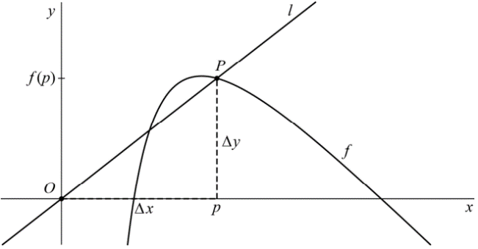
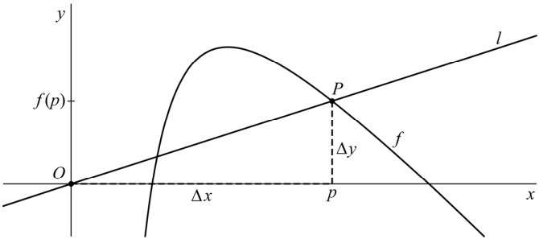

Er is een waarde van $p$ waarvoor $a$ maximaal is. Deze waarde van $p$ kun je berekenen door eerst $a$ uit te drukken in $p$.
5p | 17 | Bereken exact de waarde van $p$ waarvoor $a$ maximaal is.

Wiskunde B 2021-III
Uitwerkbijlage.

NAAM: . . . . . . . . . . . . . . . . . . . . . . . .

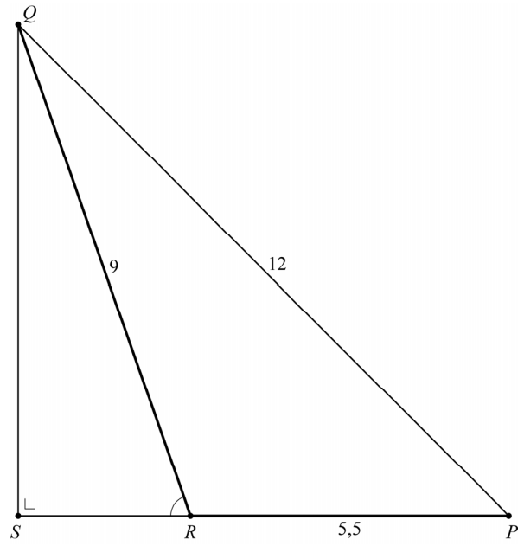
vraag 8

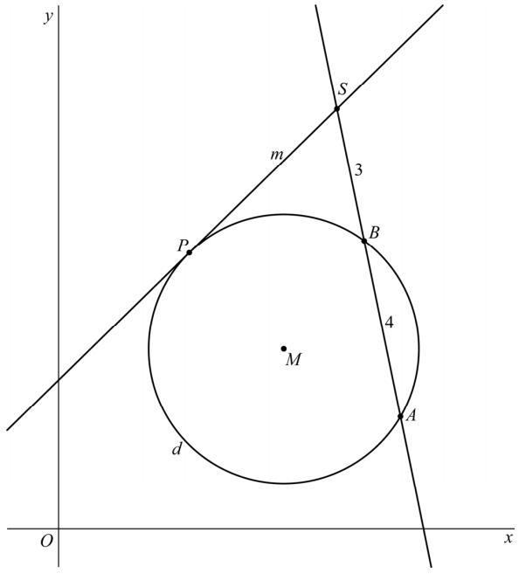
vraag 14

Wiskunde B 2021-III
Uitwerkingen. (N=1,1)

 | Transistors en opslagcapaciteit
1 | maximumscore 3
 | - $g^{5}=6,9$ geeft $g={6,9}^{\frac{1}{5}}=1,47…$ | 2
 | - in 2021: $T=1∙1,47…^{8}≈22$ miljard transistors | 1
2 | maximumscore 4
 | - $222∙{0,68}^{t}=0,001$ | 2
 | - beschrijven hoe deze vergelijking met de GR opgelost kan worden | 1
 | - $t=31,92…$, dus in 2023 minder dan 0,001 dollar | 1
3 | maximumscore 4
 | - in 2004: $p=1$ en in 2013: $p={10}^{-1,6}=0,025…$ | 2
 | - $\$ 250$ $\$ 50,2…$ | 1
 | - dat is $\frac{250-50,2…}{250}∙100\%≈80\%$ goedkoper | 1

 | Hetzelfde snijpunt met de $y$-as
4 | maximumscore 7
 | - $g\left(x\right)=x^{3}-2x^{2}-5x+6$ | 1
 | - $f(x)=g(x)$ geeft $x^{2}-2x-35=0$ | 1
 | - $\left(x-7\right)\left(x+5\right)=0$ geeft $A(-5, -144)$ en $B(7, 216)$ | 2
 | - ${rc}_{AB}=\frac{216--144}{7--5}=30$ en $b=y_{S}=-144+5∙30=6$ | 2
 | - $y_{T}=g\left(0\right)=-2∙-3=6$ | 1

 | Twee transformaties
5 | maximumscore 8
 | - $f^{'}\left(x\right)=\frac{2∙3}{2\sqrt{3x-4}}=\frac{3}{\sqrt{3x-4}}$ | 2
 | - $f^{'}\left(x\right)=\frac{3}{4}$ geeft $\sqrt{3x-4}=4$ | 2
 | - $3x-4=16$ dus $x=6\frac{2}{3}$ | 2
 | - $y=\frac{3}{4}x+c$ gaat door $R(6\frac{2}{3}, 8)$ | 1
 | - invullen geeft $c=8-\frac{3}{4}∙6\frac{2}{3}=3$ | 1
6 | maximumscore 6
 | - $ax=2\sqrt{3x-4}$ heeft één oplossing | 1
 | - $a^{2}x^{2}=4(3x-4)$ geeft $a^{2}x^{2}-12x+16=0$ heeft één oplossing | 2
 | - $D=144-4a^{2}∙16=0$ | 1
 | - $64a^{2}=144$ geeft $a=1\frac{1}{2}$ | 1
 | - $p∙\frac{3}{4}=1\frac{1}{2}$ geeft $p=2$ | 1

 | Bouwkraan
7 | maximumscore 4
 | - ${12}^{2}=9^{2}+{5,5}^{2}-2∙9∙5,5∙\cos\left(∠PRQ\right)$ | 1
 | - $\cos\left(∠PRQ\right)=-0,33…$ | 1

 | - $∠PRQ=109,…°$ en dit geeft $∠SRQ≈70,7°$ | 2
8 | maximumscore 4
 | - $\cos{(71°)}=\frac{RS}{9}$ geeft $RS=2,9…$ | 1
 | - nieuwe situatie: $RS=5,4…$ en daarmee $QS=\sqrt{9^{2}-5,4…^{2}}=7,1…$ | 2
 | - $PQ=\sqrt{10,9…^{2}+7,1…^{2}}≈13,1$ meter | 1

 | Prooidieren en roofdieren
9 | maximumscore 4
 | - maximum: 5000 en minimum: 1000 geeft $d=\frac{5000+1000}{2}=3000$ en  $$a=2000$$ | 1
 | - stijgend door de evenwichtsstand: $t=1$ en $t=11$ | 2
 | - $r\left(t\right)=3000+2000\sin{(\frac{2π}{10}(t-1))}$ | 2
10 | maximumscore 3
 | - beschrijven hoe de hellingfunctie op de GR getekend kan worden | 1
 | - beschrijven hoe het maximum op de GR berekend kan worden | 1
 | - antwoord: 2700 roofdieren per jaar | 1
11 | maximumscore 4
 | - beschrijven hoe de vergelijking $p\left(t\right)=4300$ opgelost kan worden | 2
 | - $x=2,81…$ en $x=7,18…$ | 1
 | - $r(2,81…)≈1200$ en $r(7,18…)≈3800$ | 1

 | Raaklijn aan cirkel
12 | maximumscore 3
 | - ${rc}_{OP}=\frac{4}{3}$ en dus is ${rc}_{l}=-\frac{3}{4}$ | 2
 | - $y=-\frac{3}{4}x+b$ gaat door $P$: $b=-4+\frac{3}{4}∙-3=-6\frac{1}{4}$ | 1
13 | maximumscore 5
 | - $A(-5, 0)$ en $B(5, 0)$ | 1
 | - $-\frac{3}{4}x-6\frac{1}{4}=0$ geeft $x_{S}=-8\frac{1}{3}$ | 1
 | - $PS^{2}=4^{2}+{(5\frac{1}{3})}^{2}=44\frac{4}{9}$ | 1
 | - $AS∙BS=3\frac{1}{3}∙13\frac{1}{3}=44\frac{4}{9}=PS^{2}$ | 2
14 | maximumscore 4
 | - $PS^{2}=AS∙BS=7∙3=21$ | 1
 | - $∠MPS=90°$, dus $MS=\sqrt{3^{2}+21}=\sqrt{30}$ | 2
 | - $d\left(S, d\right)=\sqrt{30}-3$ | 1

 | Logaritmen en snijpunten
15 | maximumscore 5
 | - $\log{(2x-4)}=\log{(6-x)}$ geeft $2x-4=6-x$ | 1
 | - $3x=10$ geeft $x_{S}=3\frac{1}{3}$ | 1
 | - asymptoot $f$: $x=2$ en asymptoot $g$: $x=6$ | 2
 | - $\frac{d(S,x=2)}{d(S,x=6)}=\frac{2\frac{2}{3}}{1\frac{1}{3}}=2$ | 1

16 | maximumscore 5
 | - $\log{(2a-4)}-\log\left(6-a\right)=1$ | 1
 | - $\log\left(\frac{2a-4}{6-a}\right)=1$ geeft $\frac{2a-4}{6-a}=10$ | 2
 | - $2a-4=60-10a$ | 1
 | - $12a=64$ geeft $a=5\frac{1}{3}$ | 1

 | Maximale richtingscoëfficiënt
17 | maximumscore 5
 | - $a=\frac{f\left(p\right)}{p}=\frac{3-\frac{1}{p^{2}}-p}{p}=\frac{3}{p}-\frac{1}{p^{3}}-1$ | 2
 | - $a^{'}\left(p\right)=-\frac{3}{p^{2}}+\frac{3}{p^{4}}$ | 1
 | - $a^{'}\left(p\right)=0$ geeft $p^{4}=p^{2}$ | 1
 | - $p^{4}-p^{2}=p^{2}(p^{2}-1)=0$ geeft $p=0∨p=-1∨p=1$ | 1

